ТОГБОУ «Центр психолого-педагогического сопровождения и коррекции «Гармония»

Методические рекомендации для педагогов по использованию нейропсихологических игр и упражнений в работе с детьми с ОВЗ младшего школьного возраста.

Подготовила: Мико И.В., учитель начальных классов

г.Рассказово, 2026г

Содержание.

1 | Актуальность. | С.3
2 | Общие рекомендации по использованию нейропсихологических игр. | С.4
3 | Цель и задачи нейропсихологических приёмов. | С.5
4 | Примеры нейропсихологических игр и упражнений для детей с ОВЗ младшего школьного возраста. | С.6
5 | Заключение. | С.9

Раздел 1. Актуальность.
Повышение эффективности коррекционно-образовательного процесса при организации обучения и воспитания детей с ограниченными возможностями здоровья является проблемой современного образования. Её решение предполагает совершенствование методов и форм обучения, поиск новых, более эффективных путей формирования универсальных учебных действий, которые учитывали бы реальные возможности обучающихся и условия, в которых протекает их образовательная деятельность. На современном этапе, когда наука обогатилась новыми знаниями о центральной нервной системе, в психолого-коррекционную службу в сфере образования активно внедряется нейропсихология.
Нейропсихология – это современная наука, изучающая мозговую основу психических процессов и их связь с отдельными системами головного мозга. Разработанная А. Р. Лурией, она предоставляет важные подходы к коррекции речевых нарушений у детей с ОВЗ. Нейропсихологические технологии, включая нейрогимнастику и нейроупражнения, становятся все более популярными в педагогической практике. Эти методы помогают интегрировать сенсомоторное, психомоторное и речевое развитие, что особенно важно для детей с ОВЗ.
В школьном возрасте внимание ребенка становится более устойчивым, идет непроизвольное освоение учебного материала. Игровая форма повышает эффективность овладения материалом. Ребенок, обучаясь, при этом получает удовольствие. Такая форма коррекции особенно полезна тревожным детям, которые бояться ситуации «неуспеха». Именно в игровой деятельности такие дети могут сбросить напряжение и полностью проявить себя, взять инициативу в свои руки.
Говоря о актуальности изучения основ нейропсихологии в начальной школе становится очевидным ее необходимость. В настоящее время процент детей с ОВЗ - первоклассников не усваивающих школьную программу составляет более 50%. При переходе в старшие классы эти трудности будут только нарастать как снежный ком. Следствие этого - нежелание учиться, выполнять домашнее задание, многочасовая длительность его выполнения, постоянные конфликты с родителями, нервно-психический стресс как у ребенка, так и у родителей.
Одна из основных причин школьных трудностей - несоответствие возраста ребенка его психофизиологическому возрасту.
Психофизиологический возраст включает в себя в том числе и морфо - функциональную зрелость мозга, которая является ключевым фактором готовности к школе и усвоения школьных навыков. Только нейропсихология выявляет актуальные и потенциальные возможности психической деятельности детей, определяет сформированные и несформированные мозговые связи. Осуществляет коррекцию, которая влияет на функциональное созревание структурных элементов мозга, «подтягивая» тем самым слабые стороны психической деятельности.

Раздел 2.
Общие рекомендации по использованию нейропсихологических игр. Почему именно нейропсихология? Эффективность нейропсихологического (психомоторного) подхода доказана наукой и практикой. Он является здоровьесберегающей и игровой технологией. Данный подход предполагает коррекцию нарушенных психических процессов (внимания, памяти, мышления, речи и др., эмоционально-волевой сферы ребёнка через движение). Всем нам хорошо известно, что человеческий мозг состоит из двух полушарий. По исследованиям физиологов правое полушарие головного мозга – гуманитарное, образное, творческое – отвечает за тело, координацию движений, пространственное и кинестетическое восприятие. Левое полушарие головного мозга – математическое, знаковое, речевое, логическое, аналитическое – отвечает за восприятие – слуховой информации, постановку целей и построений программ. Единство мозга складывается из деятельности двух полушарий, тесно связанных между собой системой нервных волокон (мозолистое тело). Если нарушается проводимость через мозолистое тело, то ведущее полушарие берет на себя большую нагрузку, а другое блокируется. Оба полушария начинают работать без связи. Нейропсихологическая коррекция является отличным дополнением к основной коррекционной программе, программе помощи детям с особыми образовательными потребностями и реализуется не вместо неё, а вместе с ней. Нейропсихология позволяет глубже взглянуть на проблему, выявить причину этого нарушения и выстроить грамотную программу сопровождения. Чтобы её обеспечить, достаточно использовать ежедневно ряд упражнений, которые могут с большой пользой применяться в ОУ и в повседневной жизни. Упражнения следует выполнять по утрам перед любыми обучающими мероприятиями. При этом обстановка должна быть спокойной, поскольку только тогда достигается наибольшее интегрирующее воздействие упражнений. Основным требованием при выполнении упражнений является точность выполнения специальных движений и приемов. При этом их воздействие имеет как немедленный, так и накопительный эффект, способствующий повышению умственной работоспособности и оптимизации интеллектуальных процессов. Результативность занятий зависит от системности их проведения. С каждым днем задания могут усложняться, увеличиваться в объеме; может повышаться и их темп. Кроме того, для достижения положительного результата важна последовательность выполнения применяемых упражнений. Все это, приводит к расширению зоны ближайшего развития ребенка и способствует его переходу в зону актуального развития. Комплекс приобретает большую эффективность, если педагог или родители владеют им в полном объеме сами. Перед выполнением комплекса необходимо промаркировать левую руку детей, путающих понятия «лево-право», например, цветной резинкой или же любым иным понятным для ребенка способом.
Раздел 3. Цель и задачи нейропсихологических приёмов.
Основная цель применения нейроупражнений – активизация речевой активности у детей с ОВЗ.
С использованием в работе нейропсихологических приёмов, решаются следующие задачи:
• развитие межполушарной специализации;
• синхронизация работы полушарий;
• устранение речевых нарушений;
• развитие когнитивных возможностей;
• развитие координации, пространственной ориентировки и мелкой и общей моторики;
• воспитание воли ребёнка в результате преодоления трудностей;
• воспитание самоконтроля, самоорганизации.
Комплекс занятий для детей с ОВЗ способствует активизации межполушарного взаимодействия, у детей улучшается память, самоконтроль поведения, повышается концентрация внимания. Одним из вариантов межполушарного взаимодействия является работа двумя руками одновременно, в процессе чего активизируются оба полушария, и формируется сразу несколько навыков: согласованность движений рук и согласованность движений глаз. Для достижения цели, важно точное выполнение каждого упражнения, поэтому индивидуально обучаю каждого ребёнка.

Раздел 4. Примеры нейропсихологических игр и упражнений для детей с ОВЗ младшего школьного возраста.
Это настенные развивающие плакаты «Выбери приветствие».
Они не только украшают пространство, но и в игровой форме помогают младшим школьникам понимать свои эмоции и настроение. Это весёлый способ для улучшения коммуникации между взрослым и ребёнком. Обучающие наклейки тренируют мелкую моторику, логику и межполушарные связи, помогают детям выражать эмоции и развивать эмоциональный интеллект. Они доставляют детям радость, заряд бодрости и положительный настрой на работу во время уроков.

Рисование в воздухе попеременно то правой, то левой руками контуров предметов, фигур, букв, цифр, слов, в зависимости от возраста. Затем одновременно двумя руками.
Например, детям предлагается нарисовать в воздухе цифру 1 или фигуру круг сначала правой рукой, затем левой. А потом одновременно правой и левой руками изобразить две цифры 1 или два круга. Это упражнение часто используется при изучении новых букв или цифр. Выводится изучаемая на экран буква или цифра, часто и видео с написанием. Дети повторяют написание в воздухе.

Рисование, обводка по контуру, разукрашивание на бумаге попеременно то правой, то левой руками, затем одновременно двумя руками фигур, предметов, изображений. Это упражнения используется на уроках математики.

Корректу́рная проба. Нахождение, вычеркивание или подчеркивание, или обводка. На листе бумаги произвольно расположены ряды из предметов, фигур, цифр, букв. Ребенок должен найти и вычеркнуть или обвести, или подчеркнуть заданную фигуру, предмет, букву, цифру. Лучше брать те предметы или фигуры, которые ребенок плохо запоминает или путает. Очень полезное упражнение еще и для развития внимания. Это упражнение используется на уроках русского языка.

«Комочки-листочки» (сминание – распрямление бумаги).
Детям предлагают взять тетрадный или альбомный лист и порвать его пополам, младшим школьникам предлагают уже готовые половинки листочков. Ребенок берет по половинке в каждую руку (упражнение выполняется стоя, важно чтобы локти ничего не касались) и одновременно двумя руками сминает их в комочки, чтобы оба листа спрятались в кулаках. Затем нужно спокойно, медленно и одновременно эти листочки выпрямлять. Каждая рука должна работать независимо и не помогая одна другой.
Чем полезно это упражнение: когда работают пальцы обеих рук-активизируются различные участки головного мозга. Лист каждый раз сминается по-разному, соответственно пальцам рук необходимо работать каждый раз по-разному.

Отработка тактильных ощущений.
Закрепление понимания слов «твёрдый» и «мягкий» звук.

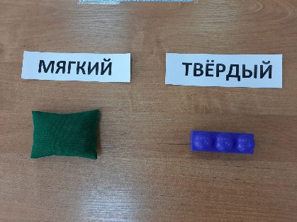

«Зеркальное рисование»: Дети берут в правую и левую руки разные цветные карандаши. Штрихуют грибочки с лева на право. Начинают рисовать одновременно обеими руками зеркально-симметричные рисунки. При выполнении этого упражнения расслабляются глаза и руки. Когда деятельность обоих полушарий синхронизируется, заметно увеличивается эффективность работы всего мозга.

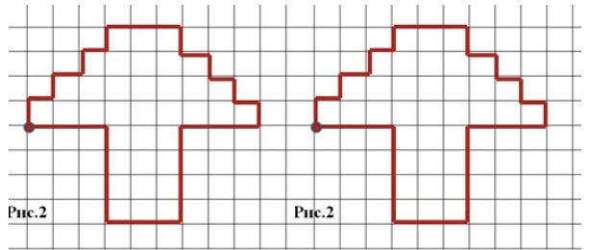
Дыхательная разминка
Гимнастика для глаз
«Пальчиковые» упражнения

Чтение стихотворения под хлопки. Педагог читает и одновременно прохлопывает стихотворение. Голосом и хлопками выделяются ударные слоги (в тексте эти слоги помечены ударением). Метод «прохлопывания» стихотворения полезен при заучивании любых стихов наизусть, так как к работе подключается левая височная доля мозга (речь, текст стихотворения) и правая височная доля (ритм, мелодика).
Физкультминутка с применением изготовленных карточек.
Дети кладут ладонь в центр круга, пальцы размещают на цветных кружочках. Называется цвет или цифра, ребёнку необходимо поднять палец с соответствующего цвета или цифры.
Данные карточки, можно подготовить заранее, разместив их на парте, для самостоятельного выполнения.
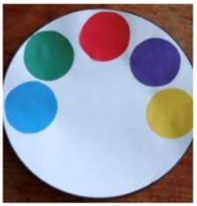
Нейротренажёр «Буквы и цифры»
Есть различные варианты:
1)буквы и цифры на одном плакате;
2) буквы отдельно, цифры отдельно.
Это отличная тренировка логического мышления, памяти, внимания. Яркие плакаты с интересными заданиями превращают обучение в игру. Задания могут быть разными. Это сортировка по цвету, эмоциям, поиск пар букв и цифр
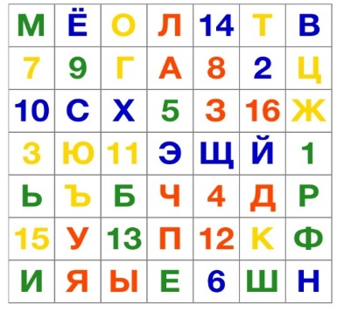
Нейромаги – сортеры.
«Ключики-замочки» (подбор ключа к замочку, соотнесение ключа с его формой, складывание из ключей геометрических фигур, счёт, игра «Что исчезло?», создание из ключика и замочков ритмического ряда (попеременно меняя руки)
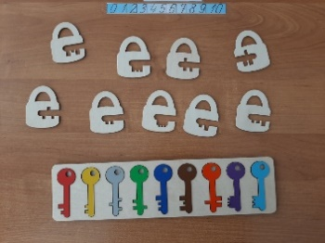
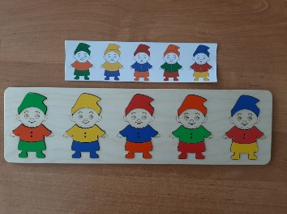
«Яйца» (дети учатся считать, раскладывая цветные карточки в отверстия сортера, развивают мелкую моторику, логику, внимание, усидчивость, концентрацию, словарный запас, воображение. Так же их можно использовать, как трафарет для рисования, обводя их на листе бумаги)
«Гномики» (собрать по образцу фигурки гномиков, по цвету, по памяти, по устной инструкции)

Раздел 5. Заключение.

Педагоги, использующие нейропсихологические игры и упражнения в своей практике, должны обладать определенными знаниями и компетенциями, чтобы эффективно проводить занятия и обеспечивать качественное развитие детей.
1. Основы нейрофизиологии
- Понимание строения и функционирования центральной нервной системы ребенка.
- Особенности формирования нервных путей и зон мозга в раннем возрасте.
- Понятие пластичности мозга и возможностей коррекции нарушений через игровую активность.
2. Принципы организации нейроигровых занятий
- Правила подбора и адаптации игр соответственно возрасту, индивидуальным особенностям и уровню готовности детей.
- Организация пространства и условий для безопасной и эффективной игровой деятельности.
- Способы интеграции нейроигр в общий образовательный процесс учреждения.
3. Воздействие нейроигр на различные зоны мозга
- Какие виды игр стимулируют развитие сенсорных областей мозга (сенсорные стимуляции).
- Как игра влияет на формирование двигательных навыков и крупной/мелкой моторики.
- Упражнения для улучшения пространственного восприятия, координации движений и зрительно-моторной координации.
- Использование игр для тренировки концентрации внимания, кратковременной и долговременной памяти, логического мышления и творческих способностей.

4. Диагностика и коррекционная работа
- Методы выявления трудностей в развитии различных функций мозга у детей.
- Формирование индивидуальных планов занятий с учётом особенностей конкретного ребенка.
- Оценка эффективности проводимых мероприятий и своевременная коррекция подходов.
5. Работа с родителями
- Консультативная помощь родителям по использованию домашних нейроупражнений и созданию благоприятной среды дома.
- Проведение совместных детско-родительских мероприятий с элементами нейроигровой терапии.
6. Психолого-педагогическая поддержка
- Применение техник релаксации и снятия напряжения у детей посредством специальных игр.
- Коррекционные мероприятия при выявлении тревожности, гиперактивности или замкнутости у ребенка.
Таким образом, знания педагогов о нейропсихологии позволяют создать оптимальные условия для полноценного интеллектуального, физического и эмоционального развития обучающегося, обеспечить своевременную диагностику возможных проблем и своевременно оказать необходимую поддержку каждому ребенку с ОВЗ.

